**Cài SSL cho HTTP:**  
Xampp hoặc wamp thêm vào file php.ini: nhớ thêm file cacert.pem vào các vị trí đó  
curl.cainfo="C:\xampp\php\extras\ssl\cacert.pem"

openssl.cafile="C:\xampp\php\extras\ssl\cacert.pem"  
  
**Cài XDeBug**[Debugging with PhpStorm: Xdebug starter guide](https://www.youtube.com/watch?v=ssZH94UfY6A)  
Cài chrome xdebug extension:  
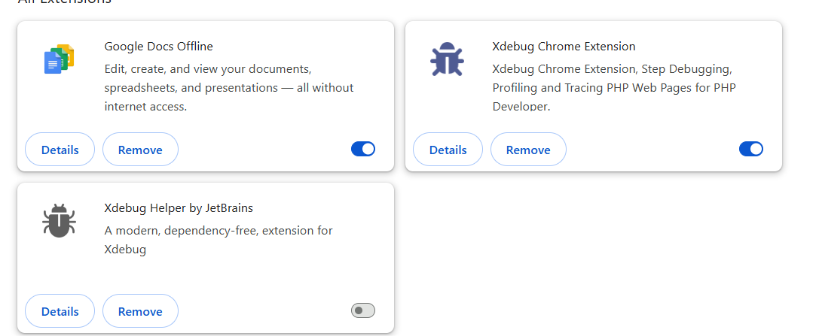  
  
Kết nối với link   
